МИНИСТЕРСТВО ОБРАЗОВАНИЯ И НАУКИ УКРАИНЫ

ХАРЬКОВСКИЙ НАЦИОНАЛЬНЫЙ АВТОМОБИЛЬНО-ДОРОЖНЫЙ УНИВЕРСИТЕТ

Кафедра технической эксплуатации и сервиса автомобилей

Курсовая работа

по дисциплине: **«ТЕХНИЧЕСКОЕ ОБСЛУЖИВАНИЕ ТРАНСПОРТНЫХ СРЕДСТВ**»

на тему: «Расчет расхода топлива, стоимостной оценки ГСМ, токсичности отработавших газов автомобиля ЛАЗ-А141»

Выполнил: Ст. гр. Т-21

Петренко А.А.

Проверил: ас. Корык П.Н.

Харьков 2010

**СОДЕРЖАНИЕ**

ВВЕДЕНИЕ

Исходные данные

1. Расчет расхода топлива

1.1 Расчет расхода топлива по действующим нормам

1.2 Расчет расхода топлива по методике проф. Говорущенко Н.Я.

2. Расчет стоимости горюче-смазочных материалов

2.1 Определение стоимости топлива

2.2 Определение стоимости смазочных материалов

2.3 Общая стоимость горюче-смазочных материалов

3. Расчёт нормативного пробега и затрат на обслуживание и ремонт подвижного состава

4. Расчет токсичности автомобиля

4.1 Расчет выбросов вредных веществ для разной загрузки автомобиля

4.2 Определение экологического ущерба в гривнах

ВЫВОДЫ

СПИСОК ЛИТЕРАТУРЫ

ПРИЛОЖЕНИЯ

**ВВЕДЕНИЕ**

Среди всех видов транспорта автомобильный транспорт играет важнейшую роль по перевозке пассажиров, грузов. Автомобильный транспорт эксплуатируется в различных условиях, которые в свою очередь влияют на работу автомобиля, главным фактором которого является износ узлов и агрегатов транспорта. Большая доля износа и затрат, приходится на двигатель.

Главными показателями работы двигателя является расход топлива и выброс отработавших газов в атмосферу.

Главной целью курсовой работы является определение расхода топлива и выброс отработавших газов в атмосферу. А также нахождения оптимального решения этих составляющих.

Оптимизация расхода топлива заключается в том, чтобы выбрать тот режим работы, который удовлетворял бы наши потребности, а это минимальный расход топлива при перевозочном процессе.

Главными компонентами выброса вредных веществ в атмосферу является CO, NOx , CnHm . Нашей задачей является найти такой режим работы двигателя, такую скорость автомобиля, чтобы выброс этих компонентов в общем целом был наименьшим.

В связи с увеличением количества автомобилей выброс в атмосферу вредных веществ становится с каждым годом все больше. Тем самым ухудшается экологическое состояние на территории Украины. Чтобы решить эти проблемы, необходимо усовершенствовать все системы и агрегаты, связанные с выбросом вредных веществ.

В задании дан автомобиль ЛАЗ-А141.

**ИСХОДНЫЕ ДАННЫЕ**

Основные технические характеристики автомобиля

ЛАЗ-А141

1. Масса снаряженного автомобиля, кг 8600
2. Полная масса, кг 5200
3. Ширина автомобиля, мм 2500
4. Высота автомобиля, мм 3312
5. Рабочий объем, л 6,54
6. Ход поршня, м 0,095
7. Максимальная мощность двигателя, кВт 122
8. Максимальная скорость, км/ч 90
9. Передаточное число главной передачи 4,78
10. Передаточное число I передачи 7,92
11. Передаточное число II передачи 4,37
12. Передаточное число III передачи 2,55
13. Передаточное число IV передачи 1,49
14. Передаточное число V передачи 1,00
15. Радиус колес, м 0,498
16. Частота вращения двигателя при максимальном крутящем моменте, об/мин 1600
17. Частота вращения двигателя при максимальной мощности, об/мин 2600
18. Коэффициент сопротивления воздуха, Нс2/м4 0,37
19. КПД трансмиссии 0,9

**1. РАСЧЕТ РАСХОДА ТОПЛИВА**

* 1. **Расчет расхода топлива по действующим нормам**

В действующих нормах, установленных для Украины приказом Министерства транспорта и связи Украины от 10.02.98г. № 43, используется три вида линейных норм:

* базовая норма на 100 км пробега автомобиля;
* норма на 100 ткм транспортной работы (учитываются дополнительные затраты топлива при движении с грузом);
* норма на ездку с грузом (учитывается дополнительный расход топлива, связанный с маневрированием в пунктах погрузки и разгрузки).

Линейные нормы затрат топлива установлены для каждой марки автомобильного транспорта. Линейные нормы являются технологическими нормами и включают расход топлива, необходимого для осуществления транспортного процесса. Расход топлива на внутригаражные и хозяйственные надобности в состав линейных норм не входит и рассчитывается отдельно.

Учет дорожно-транспортных, климатических и других эксплуатационных факторов производится при помощи ряда поправочных коэффициентов, регламентированных в виде процентов повышения и снижения исходного значения нормы.

Для легковых автомобилей нормированный расход топлива рассчитывается по формуле:

 (1.1)

где QH – норма расхода топлива, л;

HS – базовая линейная норма расхода топлива, л/100км;

S – пробег автомобиля, км;

K∑ – поправочный коэффициент (суммарная относительная надбавка или уменьшение) к норме в процентах;

D1 = 5% работа в городе с населением до 0,5 млн. человек;

D 2= 5% поскольку автомобиль работает в зимний период;

НS = 18 л/100 км

Hот - норма затрат топлива на работу нагревателя, л/ч;

Т- время работы автомобиля с включенным нагревателем, ч.



**1.2 Расчет расхода топлива по методике проф. Говорущенко Н.Я.**

Определяется линейная норма расхода топлива для груженого и порожнего автомобиля в зависимости от скорости движения автомобиля.

Расход топлива определяется по формуле

 (1.2)



где Va – скорость движения автомобиля, км/ч;

А, В, С – постоянные коэффициенты для данной марки автомобиля;

 – индикаторный коэффициент полезного действия;

– средневзвешенное передаточное число коробки перемены передач;

 – коэффициент суммарного дорожного сопротивления движению автомобиля;

kF – фактор обтекаемости, Нс2/м2;

Ga – вес автомобиля, Н.

Коэффициенты А, В, и С зависят от типа двигателя. Для дизельного двигателя эти коэффициенты рассчитываются по следующим образом:

 (1.3)

;

 (1.4)

;

 (1.5)

;

где Vh – рабочий объём двигателя, л;

i0 – передаточное число главной передачи;

rk – динамический радиус колеса, м;

Sn – ход поршня, м;

НН – низшая теплота сгорания, кДж/кг;

 – плотность топлива, кг/м3.

Значения низшей теплоты сгорания и плотность топлива зависит от типа двигателя.

Для автомобилей с дизельным двигателем: НН = 43000 кДж/кг;  = 0,84 кг/м3.

Индикаторный КПД также зависит от типа установленного на автомобиле двигателя и определяется для автомобилей с дизельным двигателем по формуле:

 

 

 

где Ni - процент использования мощности, %.

Процент использования мощности определяется по формуле

;(1.6)

;

;

где ηтр – КПД трансмиссии;

Nmax – максимальная мощность двигателя, кВт.

Определим коэффициент суммарного дорожного сопротивления движению автомобиля:

;(1.7)



Средневзвешенное передаточное число коробки перемены передач зависит от скорости движения автомобиля и приближенно определяется по следующей формуле:

; (1.8)

 ;

; (1.9)

;

Фактор обтекаемости определяется по формуле:

 Н**.** с 2 /м 2, (1.10)

kF = 4,899

где k – коэффициент сопротивления воздуха, Н**.**с2/м4 (k = 0,61);

 – коэффициент заполнения лобовой площади, для автобусов принимается равным – 0,97.

Вес автомобиля (порожний, нагруженный, груженый), определяется по формуле:

 Н; (1.11)

;

;

;

где g = 9,81 м/с2 – ускорение свободного падения тела;

Ма – масса автомобиля, кг.

Исходные данные выбираются из справочника или приложения для данной марки автомобиля.

При выборе передаточного числа главной передачи, необходимо учитывать, что на некоторых автомобилях главная передача двухступенчатая.

Некоторые автомобили имеют раздаточные коробки, мультипликаторы или делители. В этом случае передаточное число высшей передачи коробки перемены передач необходимо умножить с большим передаточным числом раздаточной коробки или меньшим передаточным числом мультипликатора или делителя, КПД трансмиссии в расчете принимается постоянным, а значение брать из приложения. Масса порожнего автомобиля соответствует массе снаряженного автомобиля, а масса груженного – полной массе автомобиля.

Рассчитываем расход топлива при движении автомобиля на разных нагрузках и сводим в таблицу 1.1

**Таблица 1.1–** Для порожнего, полугруженого и груженого автомобиля

|  |  |  |  |  |  |  |  |  |  |  |
| --- | --- | --- | --- | --- | --- | --- | --- | --- | --- | --- |
| Va | | 10 | 20 | 30 | 40 | 50 | 60 | 70 | 80 | 90 |
| Va^3 | | 1000 | 8000 | 27000 | 64000 | 125000 | 216000 | 343000 | 512000 | 729000 |
| Ψ | | 0,09 | 0,05 | 0,03 | 0,02 | 0,02 | 0,02 | 0,01 | 0,01 | 0,01 |
| ik | | 5,54 | 2,77 | 1,85 | 1,38 | 1,11 | 0,92 | 0,79 | 0,69 | 0,62 |
| Gamin | Ni | 19,30 | 19,97 | 21,79 | 25,32 | 31,14 | 39,82 | 51,94 | 68,07 | 88,78 |
| η | 0,47 | 0,47 | 0,48 | 0,48 | 0,50 | 0,51 | 0,54 | 0,57 | 0,62 |
| Qmin | 69,04 | 35,28 | 24,88 | 20,59 | 18,93 | 18,64 | 19,13 | 20,03 | 21,08 |
| Gacp | Ni | 25,11 | 25,78 | 27,59 | 31,12 | 36,95 | 45,63 | 57,75 | 73,88 | 94,59 |
| η | 0,48 | 0,48 | 0,49 | 0,50 | 0,51 | 0,53 | 0,55 | 0,59 | 0,63 |
| Qcp | 81,93 | 41,68 | 29,08 | 23,65 | 21,25 | 20,44 | 20,53 | 21,12 | 21,92 |
| Gamax | Ni | 30,92 | 31,59 | 33,40 | 36,93 | 42,75 | 51,44 | 63,56 | 79,69 | 100,40 |
| η | 0,49 | 0,50 | 0,50 | 0,51 | 0,52 | 0,54 | 0,56 | 0,60 | 0,64 |
| Qmax | 94,18 | 47,77 | 33,08 | 26,56 | 23,47 | 22,17 | 21,88 | 22,16 | 22,73 |

На основе таблицы 1.1 построим график зависимости расхода топлива от изменения скорости движения.

**Таблица 1.2 – Для скорости Va= 30 км/ч, = 90км/ч**

|  |  |  |  |  |  |  |
| --- | --- | --- | --- | --- | --- | --- |
| Показатель | 30 км/ч | | | 90 км/ч | | |
| Пустой | Загруженный на 50% | Загруженный на 100% | Пустой | Загруженный на 50% | Загруженный на 100% |
|
| Ga* | 2531 | 3296,2 | 4061,3 | 843,66 | 1098,72 | 1353,8 |
| Q, л | 24,88 | 29,08 | 33,08 | 21,08 | 21,92 | 22,73 |

**2. ОЦЕНКА СТОИМОСТИ ГСМ**

**2.1 Определение стоимости топлива**

Расход топлива на работу автомобиля за расчетный период определяется по формуле:

 л, (2.1)

 л.

где QH – расчетная норма расхода топлива по норме, л;

D – количество дней в расчетном периоде, дн.

, (2.2)

 дн;

где Dk – количество дней в календарном периоде, дн.;

αп – коэффициент использования парка.

Расход топлива на внутригаражные и хозяйственные надобности:

 л, (2.3)

 л.

где НQ – процент от расхода топлива на линии, идущий на внутригаражные и хозяйственные надобности (0,5 … 1%).

Общий расход топлива составит, л:

л; (2.4)

 л.

Затраты на топливо составят:

## грн., (2.5)

## грн.

где Цт – цена одного литра топлива, грн. (7 грн.)

**2.2 Определение стоимости смазочных материалов**

Стоимость масла для двигателей определяется по формуле, грн.:

 грн., (2.6)

 грн.,

где Ндв – норма расхода масла для двигателей на 100 л топлива, л (Ндв=2,2л );

Цдв – цена 1л масла для двигателей, грн. (Цдв =50 грн.).

Стоимость трансмиссионной смазки определяется по формуле:

грн., (2.7)

 грн.

где Нтр – норма расхода трансмиссионной смазки на 100 л топлива, л

(Нтр = 0,2 л );

Цтр – цена 1л трансмиссионной смазки, грн. (Цтр=60 грн.).

Стоимость пластичной (консистентной) смазки определяется по формуле:

 грн., (2.8)

 грн.

где Нпл – норма пластичной смазки на 100 л топлива, кг (Нпл = 0,2кг);

Цпл – стоимость одного килограмма смазки, грн. (Цпл=35 грн.)

**2.3 Общая стоимость горюче-смазочных материалов**

Стоимость топлива и смазочных материалов за расчетный период:

грн.; (2.9)

грн.

На основе полученных данных строим диаграмму стоимости ГСМ

**3. РАСЧЕТ НОРМАТИВНОГО ПРОБЕГА И ЗАТРАТ НА ОБСЛУЖИВАНИЕ И РЕМОНТ ПОДВИЖНОГО СОСТАВА**

При оперативном планировании норм пробега подвижного состава до капитального ремонта и периодичности профилактических робот устанавливается в километрах или в литрах используемого топлива.

Периодичность по расходу топлива устанавливает:

до капитального ремонта

  (3.1)



до профилактических робот ТО-1

 (3.2)



до профилактических робот ТО-2

 (3.3)



где -наименьшая удельная затрата топлива г/к.с-ч(для дизельных двигателей =180 г/к.с-ч)

- относительно нормативные значения пробегов для первой группы условий эксплуатации до капитального ремонта, профилактических робот ТО-1 и ТО-2, км (приведены в дополнении Б).

Трудоемкость ремонтных влияний на 100 литров топлива рассчитывается по формуле

(3.4)



где -нормативная трудоемкость работ ТР для первой группы условий эксплуатации, чел.ч/100л.

Общая трудоемкость работ на планируемый период эксплуатации (месяц, квартал, год и т.д.) будет составлять

 (3.5)



где Qпл- расход топлива на планируемый период эксплуатации ,л;

Qн- суточный расход топлива одного автомобиля, л;

, ,  -нормативная трудоемкость ЩО, ТО принимают положения с Положения про обслуживания транспортных машин, чел.-ч

Последние время на территории Украины эксплуатируются автомобили государств СНД, которые имеют два технически обслуживания-ТО-1 и ТО-2, а также марки автомобилей дальнего зарубежья, которые имеют одно обслуживание, что устанавливается по сервисной книжке.

Расходы на профилактическое обслуживание и ремонт можно определить по формуле:

(3.6)



где - расход топлива за год, л

- суточная норма расхода топлива, л

- нормы расхода относительно на одно ежедневное обслуживание ТО-1, ТО-2, ПР, грн.

-величина кратности нормативного расхода топлива до ТО-2, как до нормативного расхода топлива до ТО-1; 

- расход топлива на 1000 км пробега, л 

- коэффициент, учитывающий корректные условия эксплуатации .

Величина кратности нормативного расхода топлива до ТО-2, как до нормативного расхода топлива до ТО-1





**4. РАСЧЕТ ТОКСИЧНОСТИ АВТОМОБИЛЯ**

**4.1 Определение количества выбросов вредных веществ для груженного и порожнего автомобиля в зависимости от скорости движения по методике проф. Говорущенко Н.Я.**

Выброс вредных веществ с отработавшими газами в г/км определяется по формуле:

 (4.1)

где MХ – молекулярная масса вредного вещества, г/моль;

 – плотность топлива, кг/м3,( =0,84 кг/м3)

А2, В2, С2 – постоянные коэффициенты, зависящие от типа установленного на автомобиле двигателя и вида вредного вещества;

Ni – процент использования мощности, %;

Q – расход топлива, л/100 км;

 – коэффициент избытка воздуха.

Значения молекулярной массы вредных веществ МХ, А2, В2 и С2 для различных видов вредных веществ приведены в таблице 3.

Коэффициент избытка воздуха определяется по формуле:

, (4.2)

где а1 и b1 – эмпирические коэффициенты, зависящие от типа установленного на автомобиле двигателя (для автомобилей с дизельным двигателем a1 = 5, b1 = -0,035).

Таблица 3 – Значения молекулярной массы МХ и коэффициентов А2, В2, С2 для различных видов вредных веществ

|  |  |  |  |  |  |
| --- | --- | --- | --- | --- | --- |
| Тип  двигателя | Вид  вещества | Значения коэффициентов | | | |
| MХ | A2 | B2 | C2 |
| Дизельный | СО | 28 | 0,05 | -0,0015 | 0,000014 |
| NOx | 30 | 0,02 | 0,0023 | -0,000004 |
| CnHm | 86 | 0,017 | -0,00031 | 0,00000247 |

Расчеты расхода топлива Q и процента использования мощности Ni приведены в пункте 1.2.

Подставив численные значения, получим следующие результаты расчетов

г/км

Данные расчетов выброса вредных веществ СО, CnHm и NOx приведем в виде таблицы (табл. 3).

Таблица 4 – Расчет выброса вредных веществ СО, CnHm и NOx для разной скорости движения при различной нагрузке.

|  |  |  |  |  |  |  |  |  |  |  |
| --- | --- | --- | --- | --- | --- | --- | --- | --- | --- | --- |
| Va | | 10 | 20 | 30 | 40 | 50 | 60 | 70 | 80 | 90 |
| αmin | | 4,32 | 4,30 | 4,24 | 4,11 | 3,91 | 3,61 | 3,18 | 2,62 | 1,89 |
| αcp | | 4,12 | 4,10 | 4,03 | 3,91 | 3,71 | 3,40 | 2,98 | 2,41 | 1,69 |
| αmax | | 3,92 | 3,89 | 3,83 | 3,71 | 3,50 | 3,20 | 2,78 | 2,21 | 1,49 |
| CO | Q'min | 10,11 | 5,01 | 3,26 | 2,29 | 1,61 | 1,08 | 0,77 | 0,86 | 1,40 |
| Q'cp | 9,21 | 4,54 | 2,91 | 2,01 | 1,39 | 0,96 | 0,79 | 1,02 | 1,59 |
| Q'max | 8,09 | 3,98 | 2,53 | 1,74 | 1,21 | 0,90 | 0,88 | 1,22 | 1,76 |
| NOx | Q'min | 25,94 | 13,48 | 9,93 | 8,85 | 8,97 | 9,77 | 10,81 | 11,44 | 10,62 |
| Q'cp | 35,08 | 18,08 | 13,03 | 11,20 | 10,83 | 11,20 | 11,78 | 11,83 | 10,32 |
| Q'max | 44,48 | 22,78 | 16,16 | 13,53 | 12,61 | 12,51 | 12,58 | 12,04 | 9,82 |
| CnHm | Q'min | 14,11 | 7,08 | 4,77 | 3,60 | 2,85 | 2,28 | 1,82 | 1,52 | 1,41 |
| Q'cp | 14,40 | 7,20 | 4,80 | 3,57 | 2,78 | 2,20 | 1,78 | 1,53 | 1,43 |
| Q'max | 14,28 | 7,12 | 4,72 | 3,48 | 2,69 | 2,13 | 1,75 | 1,55 | 1,44 |

На базе полученных результатов строим графики зависимостей:

1. Количество выбросов СО от скорости движения автомобиля при различной загрузке;
2. Количество выбросов NOx от скорости движения автомобиля при различной загрузке;
3. Количество выбросов CnHm от скорости движения автомобиля при различной загрузке;

**4.2 Определение экологического ущерба в гривнах от перевозок груза**

Экологический ущерб Иэ определяется отдельно для автомобилей с карбюраторными и дизельными двигателями по формуле

(4.3)

где n – количество режимов работы двигателя;

Vi – удельный ущерб, грн./ч на i-м режиме работы двигателя;

Ti – продолжительность работы двигателя на i-м режиме.

Удельный ущерб

 (4.4)

где  – размерная константа для перехода бальной системы в денежную, .

d – безразмерная константа, зависящая от географического положения местности (для умеренной зоны d = 1,0);

G – показатель относительной опасности загрязнения (для городов со средней застройкой G = 4);

М – приведенный часовой выброс загрязнителей (ОГ) у, кг/ч;

R – коэффициент разбавления выбросов, м 2/с.

Часовой выброс загрязнителей

 (4.5)

где n – количество загрязнителей;

i – индекс загрязнителя;

Ai – показатель относительной агрессивности;

mi - масса часового выброса загрязнителя, кг/ч.

Относительная агрессивность токсичных веществ (Ai):

|  |  |
| --- | --- |
| Загрязнитель | Удельный выброс двигателя (gi), г/кВтч |
| оксид углерода | 1,0 |
| оксиды азота в пересчете на NOx | 18,0 |
| пары СН предельных, в пересчете на С | 2,5 |
| бензопирен | 1,5**.** 10 5 |
| соединения свинца | - |
| сажа | 16 |

Масса часового выброса загрязнителей

 (4.6)

где gi – удельный выброс токсичного компонента, г/кВтч;

Nдв – мощность, снимаемая с двигателя на данном режиме, кВт.

Значения удельных выбросов принять в соответствии с таблицей 5.

Таблица 5 – Значения удельных выбросов загрязнителей для дизельного двигателя.

|  |  |
| --- | --- |
| Загрязнитель | Удельный выброс двигателя (gi), г/кВтч |
| Оксид углерода | 7,6 |
| Оксид азота | 10,6 |
| Углеводороды | 4,3 |
| Бензапирен | 0,000002 |
| Соединения свинца | ⎯ |
| Сажа | 1,5 |

Мощность, снимаемая с двигателя на данном режиме, определяется из уравнения мощностного баланса

(4.7)

где  – КПД трансмиссии, ;

 – суммарный коэффициент сопротивления дороги,

Ga – вес автомобиля, кН;

Va – скорость автомобиля, м/с;

kF – фактор обтекаемости, Нс2/м2.

Коэффициент разбавления выбросов определяется по зависимости

 (4.8)

где U – среднегодовое значение модуля скорости ветра на уровне флюгера (10 м), принять U = 2,5 м/с;

f – безразмерная константа, учитывающая тепловое состояние выбросов, f = 2,0;

h – геометрическая высота устья выброса над средним уровнем загрязненной территории, для транспорта h = 1м.

Рассчитаем расстояние перевозок

;(4.10)

 км;

где zе – количество ездок;

β - коэффициент использования пробега;

tсм – продолжительность работы автомобиля смену, ч (tсм=8 ч).

 км;

,(4.11)

где t1 и t2 – время движения с грузом и без груза за рассматриваемый период, ч;

ze – количество ездок;

S – расстояние перевозок, км;

Va – скорость движения автомобиля, км/ч.

(4.12)





 м2/с.

Рассмотрим расчет для груженого автомобиля:

 кВт

 кг/ч;

 кг/ч;

 кг/ч;

 кг/ч;

 кг/ч;

Часовой выброс загрязнителей при 100% загрузке равен:

кг/ч;

 грн./ч.

Рассмотрим расчет для порожнего автомобиля:

 кВт

 кг/ч;

 кг/ч;

 кг/ч;

 кг/ч;

 кг/ч;

 кг/ч;

 грн./ч.

**ВЫВОДЫ**

В результате выполнения курсовой работы для заданного автомобиля ЛАЗ-А141 были рассчитаны расход топлива и токсичность по методике проф. Говорущенко Н.Я., для которых были выбраны следующие скоростные режимы: 10, 20, 30, 40, 50, 60, 70, 80, 90, 100, 110 км/ч.

На основании этих расчетов, получены графические зависимости, которые дают общую оценку. Из графика (прил. А) видно, что расход топлива снижается при движении автомобиля от 40 до 80 км/ч, а затем начинает расти, поэтому можно сказать, что на промежутке скоростей 60 … 70 км/ч расход топлива будет минимален. Видим также, что расход топлива возрастает с увеличением веса перевозимого груза.

Произведя расчет таких вредных веществ, как CO, NOх, CH, видим, что кривые разнообразны и для каждого компонента они свои. Для CO минимальный выброс при скорости движения 30 … 90 км/ч; для NOх эта кривая сначала убывает, а затем возрастает, приемлемая скорость 20 … 70 км/ч; для CH кривая также убывает, а потом возрастает, минимальный выброс СН при скорости 40…80 км/ч то есть с увеличением скорости уменьшается выброс этого вредного вещества.

Глядя на стоимостную оценку, можно сказать, что 84,44 % занимают затраты на топливо, 13,27 % - затраты на масло, 1,45 % - затраты на трансмиссионное масло и 0,84 % занимают затраты на пластическое масло.

В заключении, если производить правильную эксплуатацию автомобиля ЛАЗ-А141, можно достичь следующих результатов:

– уменьшение расхода топлива;

– наименьшие выбросы вредных веществ при отлаженной работе двигателя;

– приносить наименьший экологический ущерб окружающей среде.

**СПИСОК ЛИТЕРАТУРЫ**

1. Методические указания к курсовой работе по дисциплине «Техническое обслуживание транспортных средств» для студентов дневной и заочной формы обучения по специальности 7.100401/ А.В. Бажинов, Л.С. Власенко, В.И. Белов – Харьков.
2. Н.Я. Говорущенко, А. К. Туренко. Системотехника транспорта. – Харьков, РИО ХГАДТУ, 1999. – 468 стр.
3. НИИАТ. Краткий автомобильный справочник.

**ПРИЛОЖЕНИЯ**

**Приложение А**

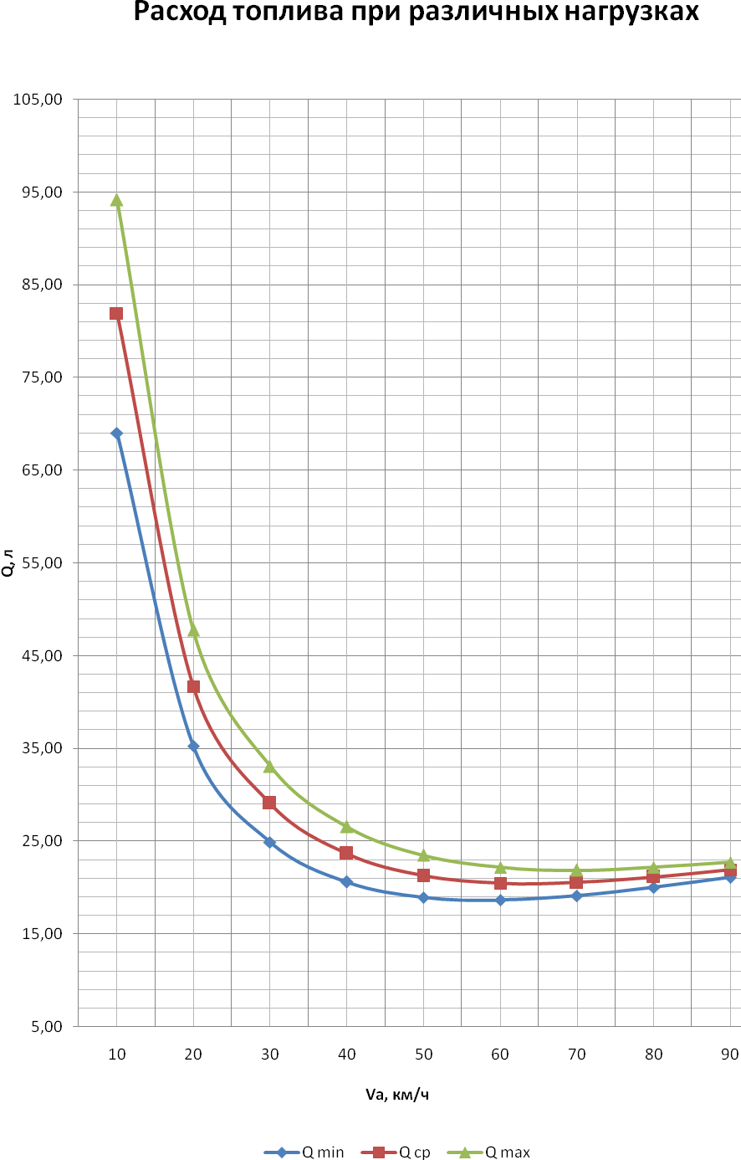

**Приложение Б**

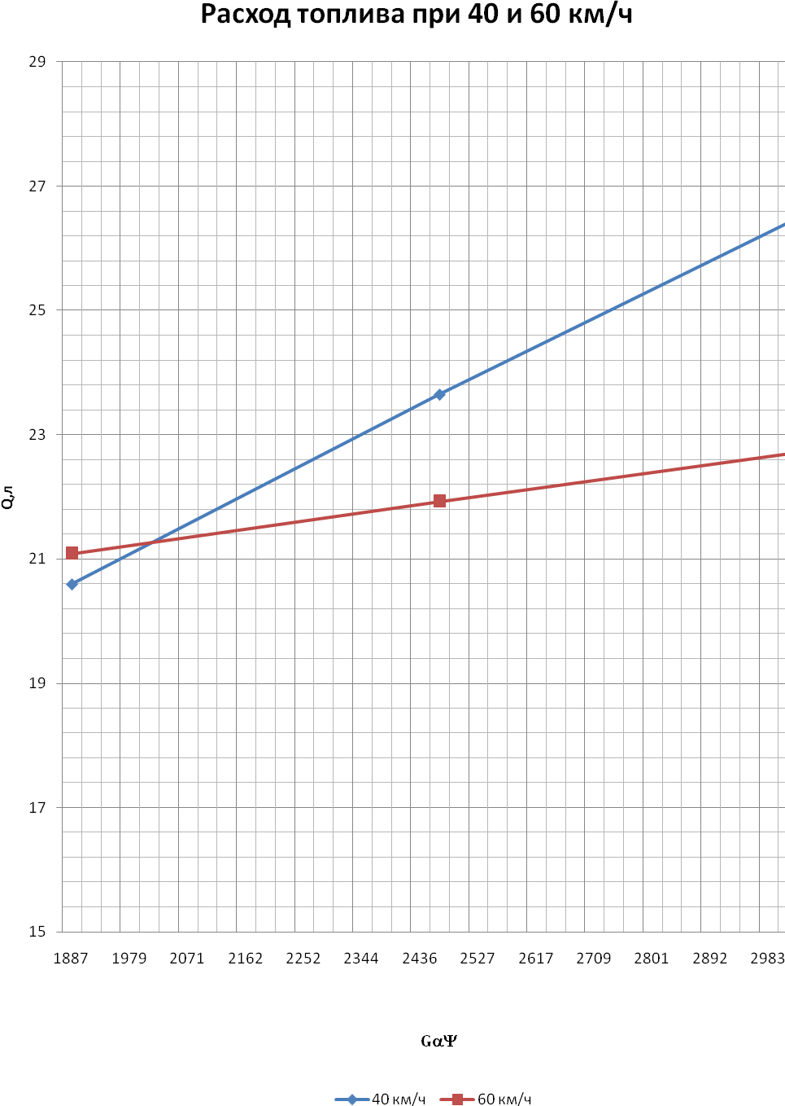

**Приложение В**

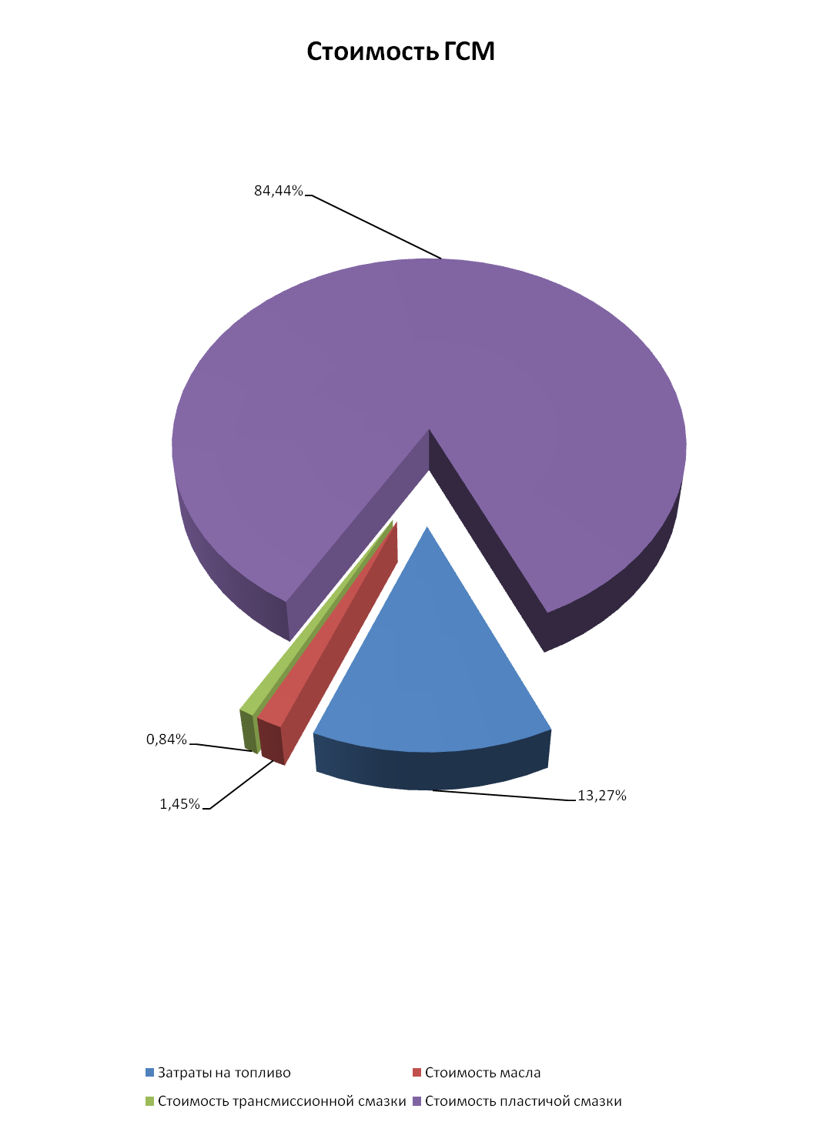

**Приложение Г**

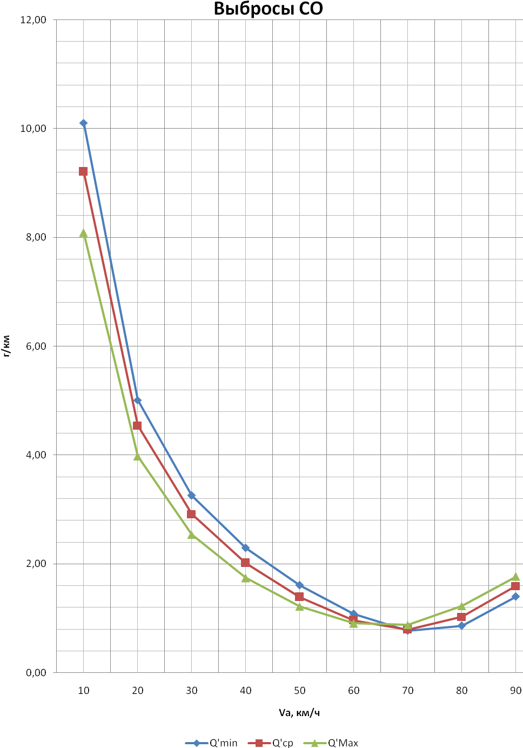

**Приложение Д**

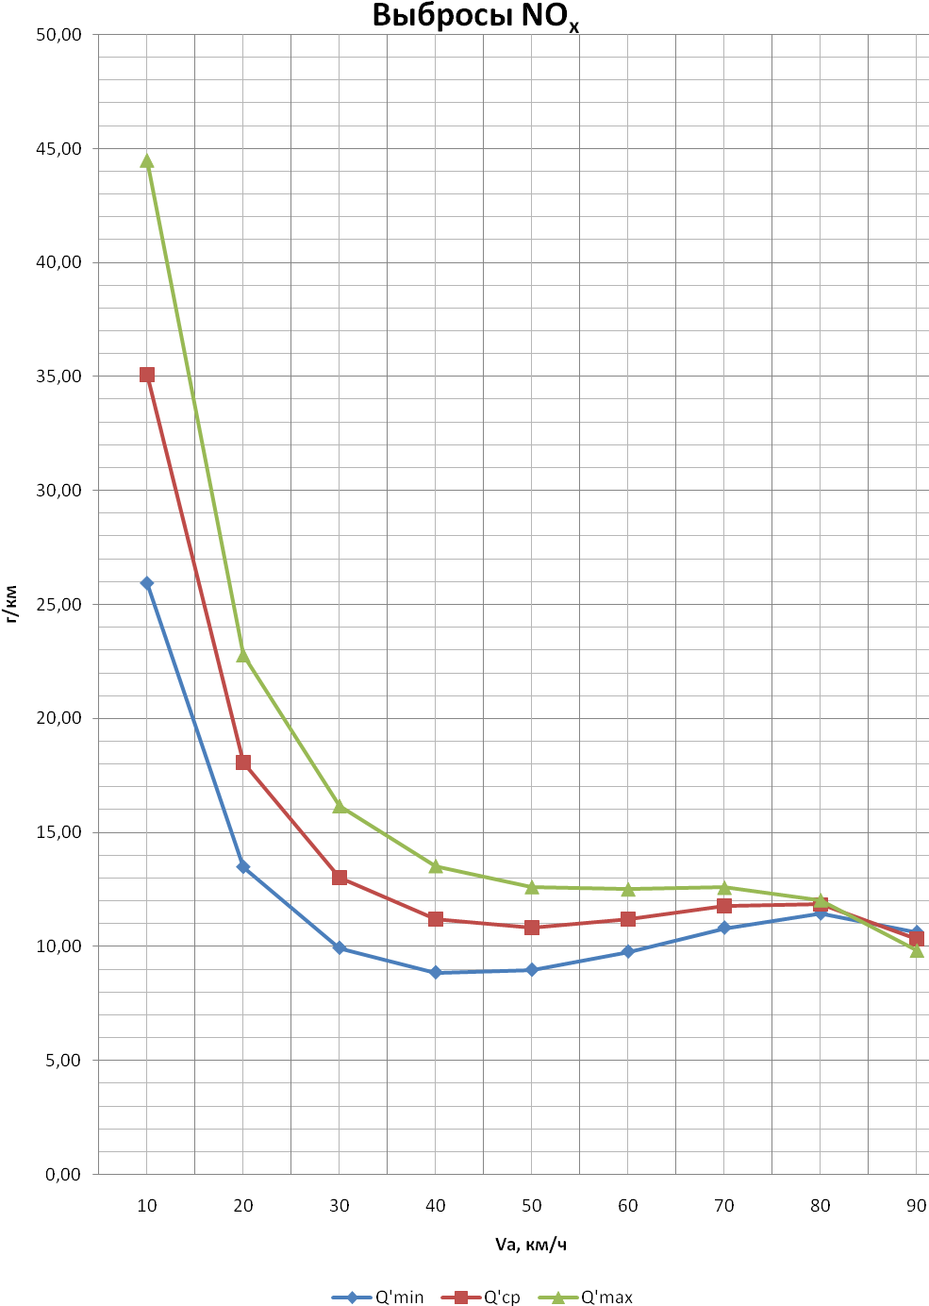

**Приложение Е**

